Задание 6
Task-based подход в OpenMP
Минь Синьжань
- Постановка задачи
Дан массив A из N целых чисел в случайном порядке. Нужно упорядочить массив A в порядке возрастания. Алгоритм состоит из трёх шагов:
● разбить массив a на куски (чанки)
● Отсортировать каждый чанк массива (любым алгоритмом сортировки).
Чанки следует сортировать параллельно друг относительно друга
● Слить чанки в единый упорядоченный массив, используя параллельный
алгоритм слияния
Задание - реализовать параллельную сортировку слиянием с помощью OpenMP tasks (и, возможно, sections).
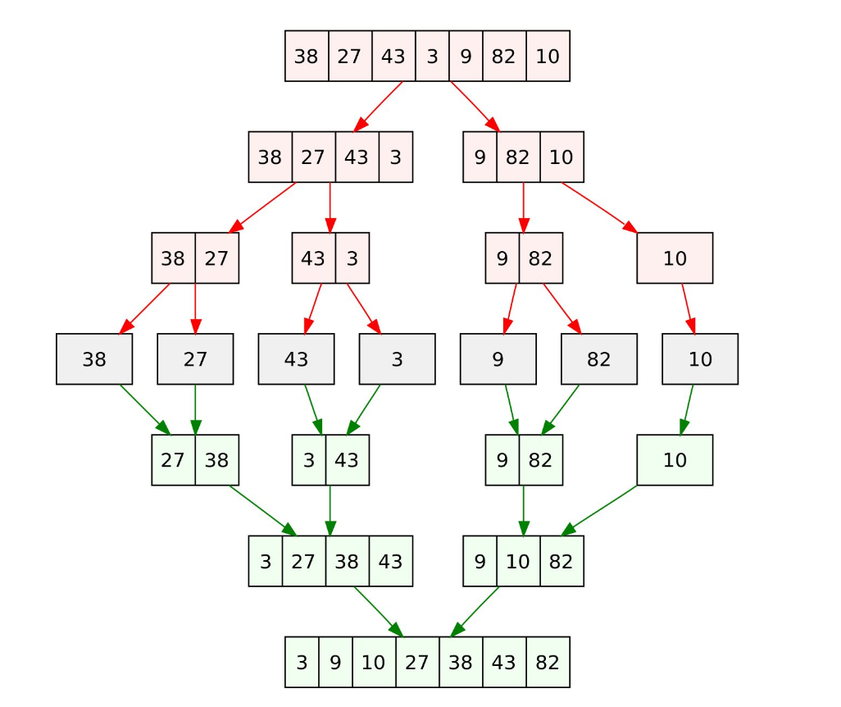

2. Формат командной строки
g++ -fopenmp -std=c++11 stort.cpp -o stort

3. Спецификация системы
Процессор: 2 x NVIDIA Tesla P100 GPU, 16Gb, NVLink
вычислительных ядер: 10

4. Результаты выполнения
Составить график зависимости T(P), S(P), E(P) при N=2,000,000. Для значений P достаточно брать {1, 2, 4, 8, 16}. qsort time=1. 28646seconds.
N-число частиц | P-число потоков | T-время работы программы | S-ускорение | E-Эффективность распараллеливания | Par/sort
2,000,000 | 1 | 1. 34818 | 1.0 | 1.0 | 104.7980%
2,000,000 | 2 | 0. 744978 | 1.809691 | 0.904845 | 57.7700%
2,000,000 | 4 | 0. 679301 | 1.984657 | 0.496164 | 52.7892%
2,000,000 | 8 | 0. 473676 | 2.846207 | 0.355775 | 36.8305%
2,000,000 | 16 | 0. 417154 | 3.231852 | 0.201990 | 32.3219%
